***Work Breakdown Structure dan Gantt Chart***

**Pengembangan Proyek Perangkat Lunak : E-Tracer Teknik Geofisika**

**Disusun oleh:**

**Kelompok 4**

Putra Abi Akbarjune / 14115011

Dedi Rizaldi / 15115055

Muhamad Refo A R / 14116023

Nursano Gandung P / 14116036

Firman Oloan Manalu / 14116086

Rutlima Sinaga / 14116153

**Program Studi Teknik Informatika**

**Institut Teknologi Sumatera**

**Jl. Terusan Ryacudu, Way Hui, Jati Agung, Lampung Selatan**

|  |  |  |  |
| --- | --- | --- | --- |
|  | Program Studi  Teknik Informatika  IF – ITERA | Nomor Dokumen | Jumlah Halaman |
| PPL-01/K4 | 13 |

# Daftar Isi

**Daftar Gambar 3**

**Daftar Tabel 4**

1. **Pendekatan Proses Sistem Informasi 5**

**1.1 Tahapan Proses 5**

**1.2 Komponen Sistem Informasi 5**

1. **Work Breakdown Structure 6**

**2.1 Dekomposisi Utama WBS 6**

**2.2 WBS 6**

**2.2.1.1 WBS By Project Phase 6**

**2.3 Kamus WBS 7**

1. **Gantt Chart 8**
2. **Approval 9**
3. **Lampiran 13**

# Daftar Gambar

Gambar 1.1 Proses dalam E-Tracer 5

Gambar 1.2 Five-Component Framework 5

Gambar 2.1 WBS By Project Phase 6

Gambar 3.1 Gantt Chart Keseluruhan 8

Gambar 4.1 Lampiran Approval 13

# Daftar Tabel

Tabel 2.3.1. Kamus WBS 7

# Pendekatan Proses Sistem Informasi

Pendekatan yang digunakan pada proses sistem informasi ini adalah pendekatan berorientasi proses. Dalam hal ini, pendekatan berfokus pada aliran, penggunaan, dan transformasi data didalam system informasi, yang juga meliputi penciptaan representasi grafik seperti aliran data (data flow diagram).

## Tahapan Proses

Tahapan proses didalam proyek e-tracer menjelaskan bagian keterlibatan secara langsung maupun tidak langsung. Sistem e-tracer sendiri mempunyai proses tersendiri sepertihalnya menerima masukan data alumni, mengumpulkan dan memeriksa kebenaran data alumni, menyimpan data alumni, dan menampilkan data & hasil berupa informasi alumni. System e-tracer berada dibawah pengawasan ruang lingkup program studi secara langsung, sebelum informasi alumni dipublikasikan kedalam ruang lingkup umum.

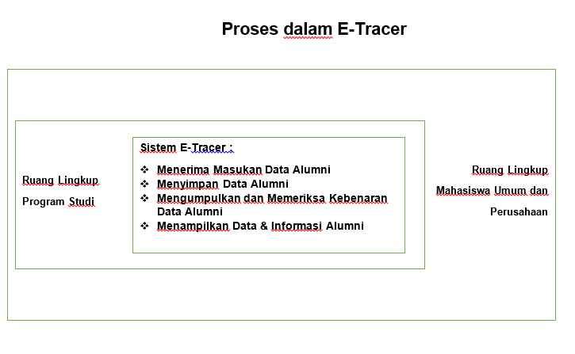

Gambar 1.1 Proses dalam E-Tracer

## Komponen Sistem Informasi

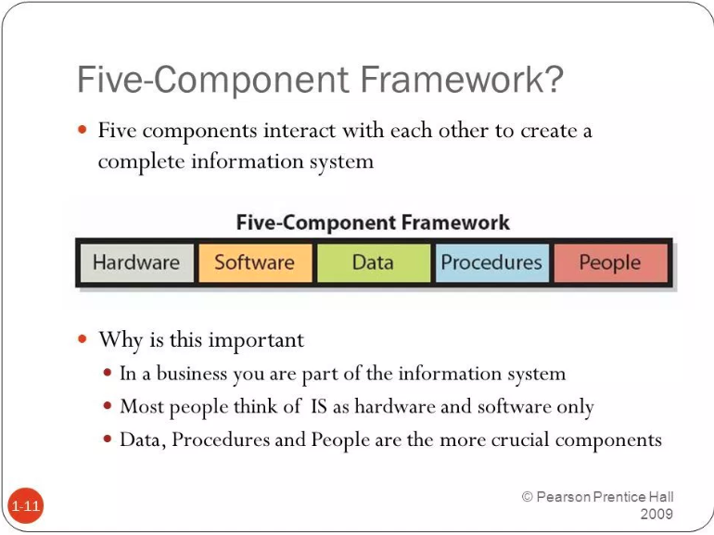

Gambar 1.2 Five-Component Framework

Dalam suatu system informasi terdapat komponen-komponen penyusun yang terdiri dari :

1. **Perangkat keras (hardware)**, yang mencakup peranti-peranti fisik yang digunakan seperti komputer, laptop, smartphone, dan lain sebagainya.
2. **Perangkat lunak (software)**, yang merupakan sekumpulan instruksi yang memungkinkan perangkat keras untuk dapat memproses data-data menjadi sekumpulan informasi. Sebagai contohnya pada kasus e-tracer, software yang digunakan berupa website**.**
3. **Data**,mengacu pada sumber (resources) yang diberikan dan dipakai atau diakses oleh sejumlah pemakai secara bersama.
4. **Prosedur**, merupakan sekumpulan aturan yang dipakai untuk mewujudkan permrosesan data menjadi informasi, atau merupakan tahap kegiatan untuk menyelesaikan suatu aktivitas tertentu.
5. **Orang**,mengacu pada semua pihak yang bertanggung jawab dalam pengembangan suatu system informasi, pemrosesan, dan penggunaan keluaran system informasi. Dalam kasus ini,

# Work Breakdown Structure

## Dekomposisi Utama WBS

Pendekatan dekomposisi utama dari WBS yang disusun pada project E-Tracer menggunakan pendekatan Project Product/Service. Hal ini dikarenakan pada system e-Tracer sendiri, dekomposisi fitur-fitur yang digunakan akan dibedakan berdasarkan keutamaannya tersendiri. Pada dekomposisi product/service sendiri juga memberikan suatu pemetaan tentang hal yang harus dikerjakan dengan batasan *scope* yang telah ditentukan.

## Work Breakdown Structure

### Work Breakdown Structure By Project Phase

Berikut adalah WBS dari Sistem E-Tracer Teknik Geofisika

1. Membuat Database
   1. Membuat ERD
   2. Normalisasi
   3. Implementasi ke mysql
   4. Integrasi basis data
2. Desain Website (Front-End)

2.1 Membuat logo e-tracer

2.2 Membuat tampilan homepage

2.3 Membuat Tampilan Log in

2.3.1 Tampilan log in alumni dan admin sama

2.4 Membuat Tampilan Alumni

2.4.1 membuat form data pribadi alumni

2.4.2 Membuat tampilan update pada data pribadi alumni

2.5 Membuat Tampilan untuk Admnin

2.5.1 Membuat tampilan CRUD(Create, Read,Update, Delete)

2.6 Tampilan untuk Kuesioner

2.6.2 Tampilan kuesioner untuk mahasiswa

2.6.3 Tampilan kuesioner untuk Perusahaan

1. Pengembangan ( Back-End)

3.1 Membuat Fitur log in

3.2 Membuat fitur untuk laman Alumni

3.2.1 Membuat fitur update profil

3.3 Mmebuat Fitur untuk laman Admin

3.3.1 Membuat fitur Update

3.3.1.1 Membuat Fitur Save

3.3.1.2 Membuat Fitur Tambah

3.3.1.3 Membuat Fitur Delete

3.3.1.4 Membuat Fitur Cancel

3.3.2 Fitur Statistik Alumni

3.3.2.1 Grafik

3.3.3 Fitur download data

3.4 Integrasi dengan database

3.5 Membuat fItur Page Berita

3.5.1 Membuat post page

3.6 Membuat fitur kuesioner

3.6.1 Membuat fitur kuesioner untuk Alumni

3.6.2 Membuat fitur kuesioner untuk Perusahaan

4. Dokumentasi project

Gambar 2.1 WBS By Project Phase

## Kamus WBS

|  |  |  |  |  |  |  |
| --- | --- | --- | --- | --- | --- | --- |
| Nomor Task | Nama Singkat Task | Hasil / Luaran / Deliverables | Resource / SDM (Orang) | Resource / Waktu (Jam) | Nomor Task Predesesor (Jika ada) | Penanggung Jawab |
| 1. | **Membuat Database** | **Database e-tacer** | **5** | **80** | **1** | **PA,DR,FM,NG,RS** |
| 1.1 | Membuat ERD | Table Alumni dan table Admin | 2 | 16 |  | PA,DR |
| 1.2 | Normalisasi | Table yang sudah normal | 2 | 16 | 1.1 | DR,PA |
| 1.3. | Implementasi ke mysql | Database mysql | 2 | 24 | 1.2 | PA,DR |
| 1.4 | Dokumentasi Database | Pendataan Database awal | 2 | 16 | 1.3 | FM,RS |
| 1.5 | Perancangan Prototype | Tampilan Prototype awal website | 3 | 8 |  | FM,NG,RS |
| **2** | **Desain Website** | **Tampilan Website** | **2** | **60** | **2** | **NG,RS,FM,DR** |
| 2.1 | Membuat Logo e-tracer | Logo e-Tracer | 2 | 4 | 2 | NG,RS |
| 2.2 | Membuat Tampilan Homepage | Tampilan Menu Utama e-tracer | 2 | 8 | 2.1 | NG,RS,FM |
| 2.3 | Membuat Form Log in | Tampilan Log in untuk Alumni, Mahasiswa, dan admin | 1 | 8 | 2.2 | NG,RS,FM |
| 2.4 | Membuat Tampilan Alumni | Tampilan untuk laman Alumni | 6 | 16 | 2.3 | NG,RS,FMPA,DR |
| 2.4.1 | Membuat form data pribadi alumni | Form data alumni | 4 | 8 | 2.4 | NG,RS,FM |
| 2.4.2 | Membuat Tampilan update data pribadi alumni | Update data pribadi | 4 | 8 | 2.4.1 | NG,RS,FM |
| 2.5 | Membuat Tampilan Untuk Admin | Tampilan laman Admin | 4 | 8 | 2.1 | NG,RS,FM |
| 2.5.1 | Membuat Tampilan CRUD | Tampilan CRUD | 3 | 8 | 2.5 | DR,FM,PA |
| 2.6 | Membuat tampilan Kuesioner | Form Kuesioner | 4 | 16 | 2.1 | DR,FM,RS |
| 2.6.1 | Tampilan kuesioner untuk Alumni | Form kuesioner untuk mahasiswa | 4 | 8 | 2.6 | DR,FM,RS |
| 2.6.2 | Tampilan Kuesioner untuk perusahaan | Form kuesioner untuk perusahaan | 4 | 8 | 2.1 | DR,FM,RS |
| **3** | **Programing** |  | **6** | **80** | **2** | **NG,RS,FM,PA,DR** |
| 3.1 | Mengembangkan fitur login | Fitur Log In | 3 | 16 | 2.2 | NG,DR,PA |
| 3.2 | Mengembangkan fitur laman Alumni | Fitur Laman Alumni | 3 | 8 | 2.3 | NG,DR,PA |
| 3.2.1 | Mengembangkant Fitur Update data pribadi | Fitur Update DataPribadi | 4 | 8 | 2.4.2 | NG,DR,PA |
| 3.3 | Mengembangkan Fitur Untuk laman Admin | Fitur Admin | 6 | 24 | 2.5 | DR,FM,PA,RS,NG |
| 3.3.1 | Membuat Fitur Update | Fitur Update | 4 | 4 | 2.5.1 | DR,FM,PA |
| 3.3.1.1 | Mengembangkan fitur save | Fitur Save | 4 | 4 | 2.5.1 | DR,FM,PA |
| 3.3.1.2 | Mengembangkan fitur tambah | Fitur tambah | 4 | 4 | 2.5.1 | DR,FM,PA |
| 3.3.1.3 | Mengembangkan Fitur Delete | Fitur Delete | 4 | 4 | 2.5.1 | DR,FM,PA |
| 3.3.1.4 | Mengembangkan Fitur Cancel | Fitur Cancel | 4 | 4 | 2.5.1 | DR,FM,PA |
| 3.3.2 | Membuat Fitur Statistik Alumni | Grafik Pengisian Hasil Kueisioner Alumni | 4 | 8 |  | DR,FM,NG,PA |
| 3.3.3 | Membuat Fitur Download | Fitur Download Informasi Alumni | 3 | 8 |  | DR,NG,PA |
| 3.4 | Integrasi Database | Database terhubung dengan website | 4 | 16 | 1.2 | DR,FM,NG,PA |
| 3.5 | Mengembnagkan fitur Laman Berita | Laman Berita | 4 | 8 | 2 | DR,FM,NG,PA |
| 3.5.1 | Mengembangkan Post Page | Fitur post berita | 4 | 8 | 3.5 | DR,FM,NG,PA |
| 3.6 | Mengembagnkan fitur kuesioner | Fitur Kuesioner | 4 | 16 | 2.6 | DR,FM,PA |
| 3.6.1 | Mengembangkan fitur kuesioner untuk Alumni | Fitur Kuesioner Alumni | 4 | 8 | 2.6.1 | DR,FM,PA |
| 3.6.2 | Mengembangkan Fitur Kuesioner untuk Perusahan | Fitur Kuesioner untuk Perusahaan | 4 | 8 | 2.6.2 | DR,FM,PA |
| **4** | **Dokumentasi Project** | Pendokumentasian keseluruhan project | 3 | 8 |  | FM,NG,RS |

Tabel 2.3.1 Tabel Kamus WBS

Keterangan:

RS: Rutlima Sinaga

NG: Nursano Gandung

PA: Putra Abi

MR: Muhammad Refo

DR: Dedi Rizaldi

FM: Firman Manalu

# 3. Gantt Chart

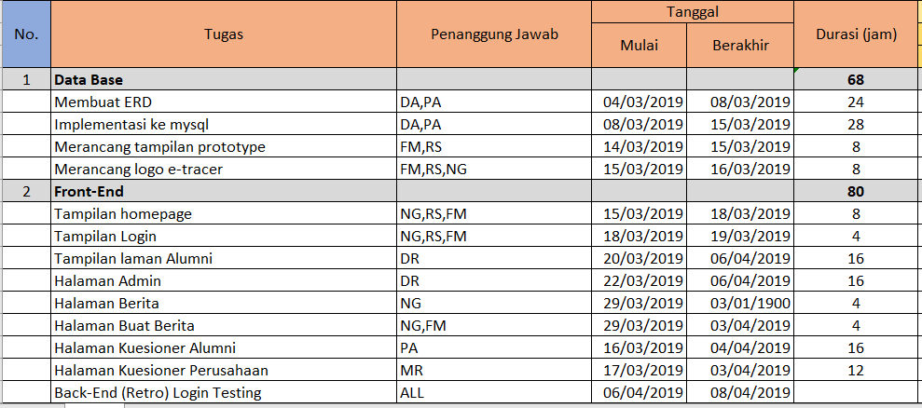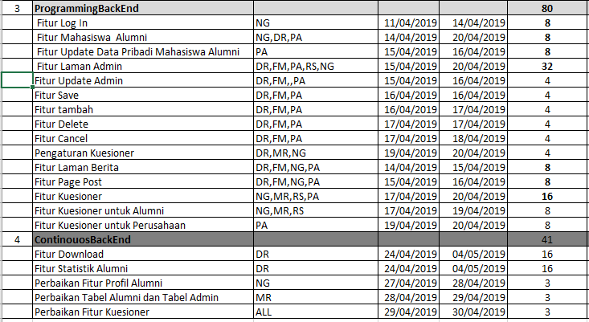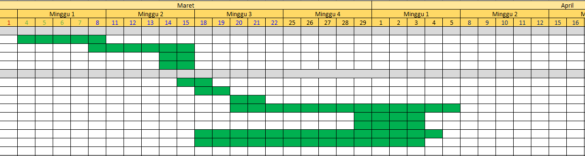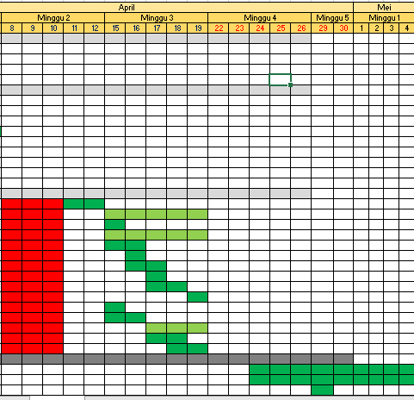

Gambar 3.1 Gantt Chart Keseluruhan

# 4. Approval

|  |  |  |  |
| --- | --- | --- | --- |
| Signature: |  | Date: |  |
| Print Name: | Muhamad Refo Alpha Rizky |  |  |
| Title: |  |  |  |
| Role: | Project Manager |  |  |

|  |  |  |  |
| --- | --- | --- | --- |
| Signature: |  | Date: |  |
| Print Name: | Rizka |  |  |
| Title: | S.T., M.T |  |  |
| Role: | Internal Stakeholder |  |  |

|  |  |  |  |
| --- | --- | --- | --- |
| Signature: |  | Date: |  |
| Print Name: | Amirul Iqbal |  |  |
| Title: | S.Kom., M.Eng |  |  |
| Role: | Eksternal Stakeholder |  |  |

**Lampiran**

